WebVPN使用指南

为方便广大师生在校外访问校内资源，提升校园VPN使用体验，信息化建设与管理办公室特别推出了网页方式访问校内资源的方法（WebVPN）。使用WebVPN无需下载客户端，访问校内资源更加方便快捷。
以下是访问步骤：
第1步
通过南邮首页上方“智慧校园”链接进入，也可在浏览器地址栏直接输入域名my.njupt.edu.cn进行访问；
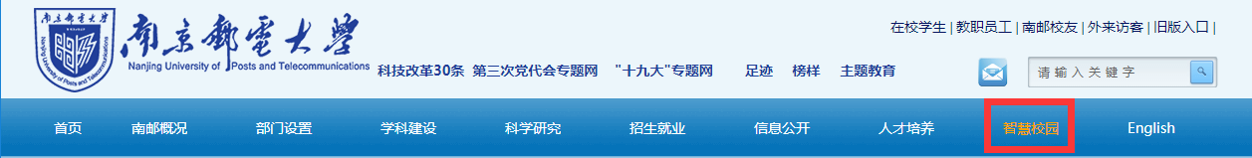
第2步
浏览器会自动转入统一身份认证页面。请输入智慧校园账号及密码。通过身份认证后，如您在校外且有VPN访问权限，即可自动通过VPN登入校内。
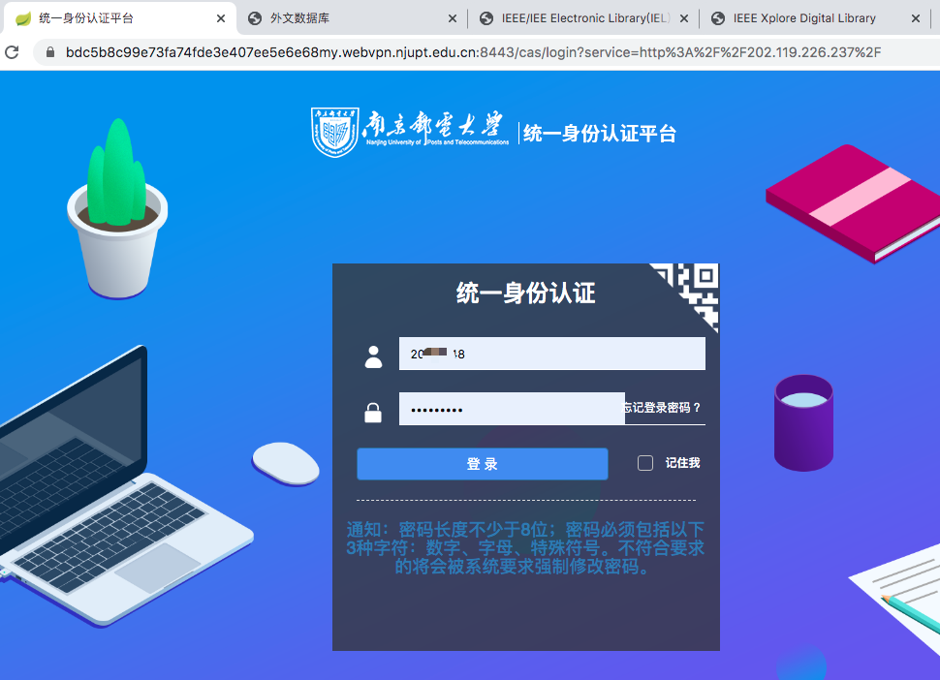
第3步
身份认证成功后浏览器将自动转到智慧校园综合信息门户页面，此后用户可通过点击相应链接访问校内资源。
例如用户准备访问中文或外文数据库，可点击智慧校园综合信息门户页面左下角“校内导航”栏目中的“中文数据库”或“外文数据库”链接进行访问。
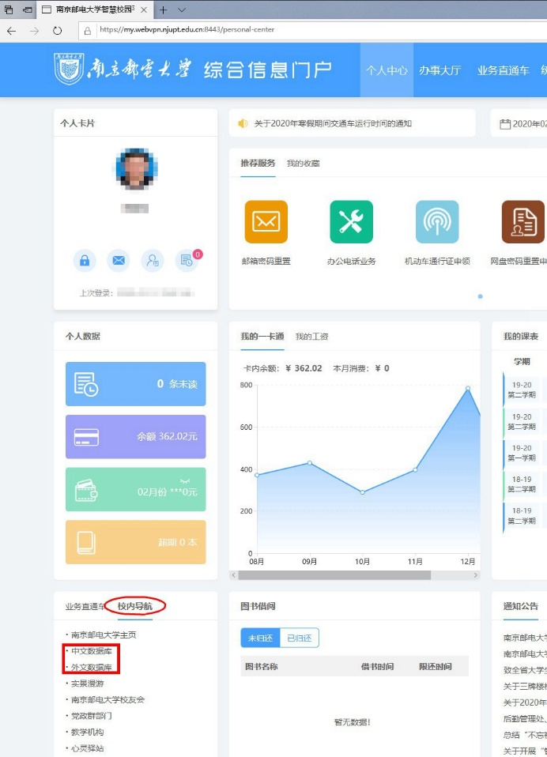

注意事项：
- 建议直接通过上图中的“校内导航”栏目下的“南京邮电大学主页”，然后在该页面（域名为https://main.webvpn.njupt.edu.cn:8443）下按照平时使用VPN客户端的习惯，逐级点击链接访问校内资源。
- 校外如想访问校内资源，直接输入网站域名是不会启用WebVPN的。例如用户如在校外直接输入lib.njupt.edu.cn，因其位置在校外，是无法访问中文或外文数据库资源的，只有通过点击智慧校园综合信息门户页面下方的链接通过VPN接入校内网络（原域名显示为https://lib.webvpn.njupt.edu.cn....），才能访问上述数据库资源；
- 关闭浏览器相关标签页（域名中含“webvpn”）即退出VPN连接，如需再次使用要再次登录；
- 校内打开智慧校园综合信息门户默认不使用VPN，访问相关网站的域名不带有“webvpn”字样。
- 如用户没有VPN访问权限，则其在校外打开智慧校园综合信息门户，后续访问的域名不带有“webvpn”字样；
- 如在外网进行正版化激活或者远程调试等工作，只能以客户端的方式登录。目前仍使用原VPN访问地址登录（https://vpn.njupt.edu.cn:4443），客户端方式的VPN使用说明见http://xxb.njupt.edu.cn/2018/0929/c9858a134422/page.htm；
- 如果以浏览器的方式不能打开某些应用，可能这些应用是以插件方式运行的，也必须使用客户端的方式进行访问。

用户在使用中如遇任何问题，请拨打24小时报障电话83492019进行咨询。

